**FACULDADE ANHANGUERA**

**ANALISE E DESENVOLVIMENTO DE SISTEMAS**

JÚLIA DA ROSA HARLACHER MARQUES

**PROGRAMAÇÃO WEB**

Arroio dos Ratos RS

2025

JÚLIA DA ROSA HARLACHER MARQUES

**PROGRAMAÇÃO WEB**

Roteiro de Aula pratica apresentado a Faculdade Anhanguera, como parte dos requisitos para a obtenção do titulo de Superior de Analise e Desenvolvimento de Sistemas.

Orientador: Prof. Romulo de Almeida Neves

Arroio dos Ratos RS

2025

**Sumário**

1. **INTRODUÇÃO** 2

2. **MÉTODOS** 3

3. **CONCLUSÃO** 7

**4.****BIBLIOGRAFIA** 9

# **INTRODUÇÃO**

Nesse portfólio foi desenvolvida uma pagina web para descobrir o signo zodíaco de acordo com a sua data de nascimento. A pagina inicial contém um botão no qual o usuário vai inserir a data de nascimento e, apertar o botão no qual será redirecionado para uma outra pagina que dará a qual signo ele pertence.

# **MÉTODOS**

No Visual Studio code, foi criado a estrutura do projeto:

Estrutura:

Project

Assets/css/style.css

Layout/footer.php, header.php

Index.php

Show_zodiac_sign.php

Signos.xml

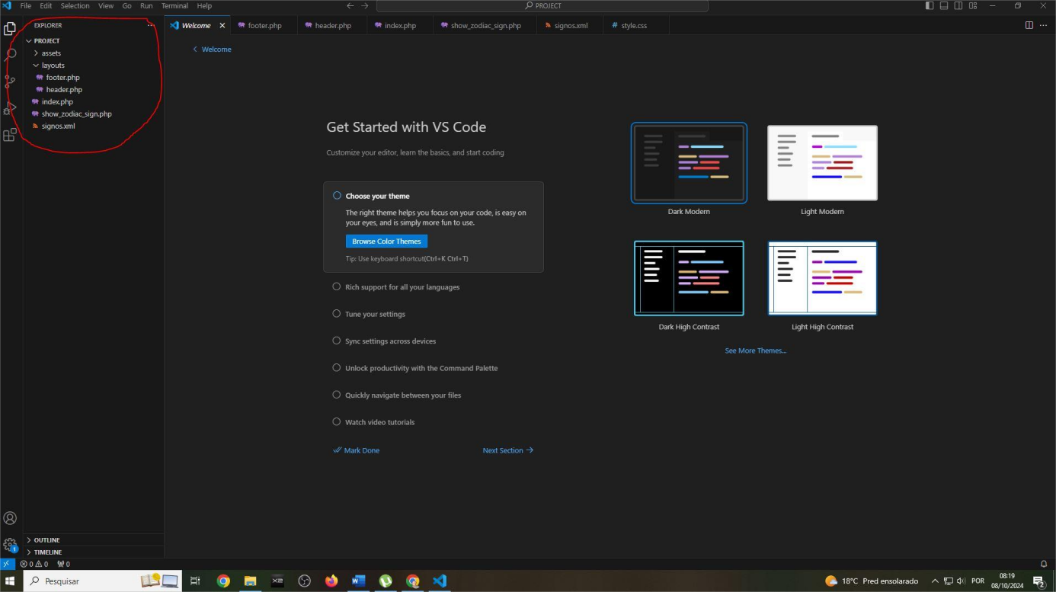

CODIGO DO INDEX.PHP:

* Include inclui o header.php no arquivo atual;
* Criação do forrmulário que faz a ação para o show_zodiac_sign.php;
* Formulário usando o method post que vai como modo anônimo os valores, levando a data de nascimento no show_zodiac_sign.php

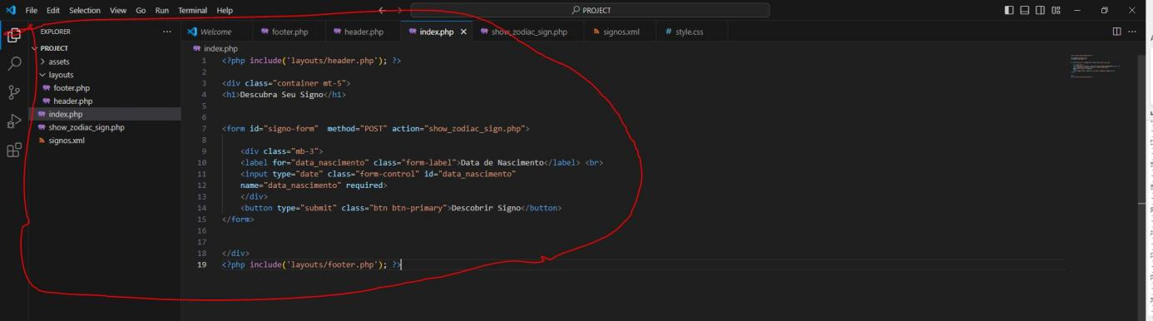

Arquivos da pasta layouts: footer.php e header.php

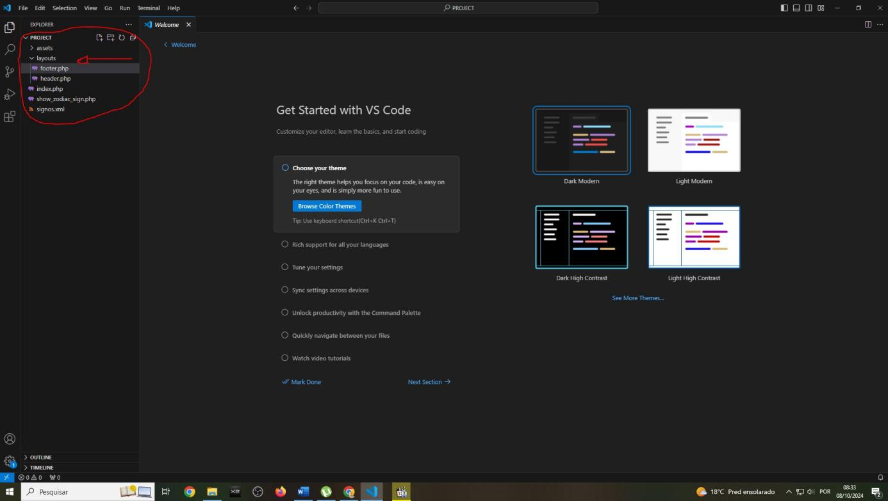

header.php :

- inserção do BOOTSTRAP E CSS

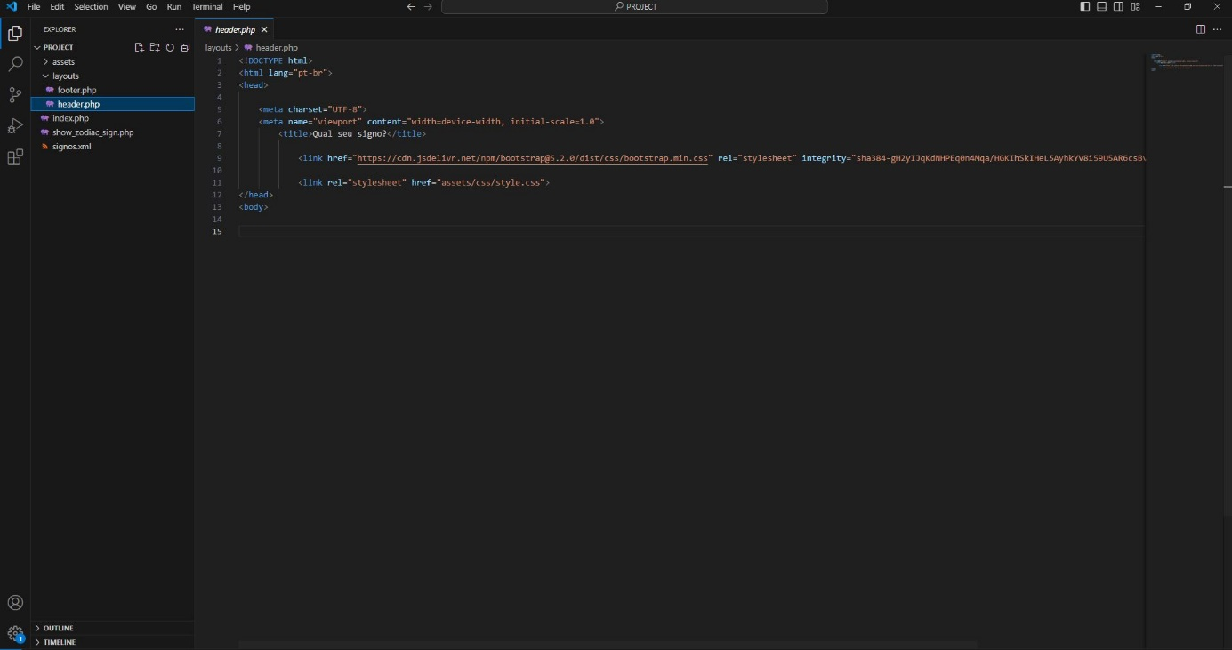

Footer.php

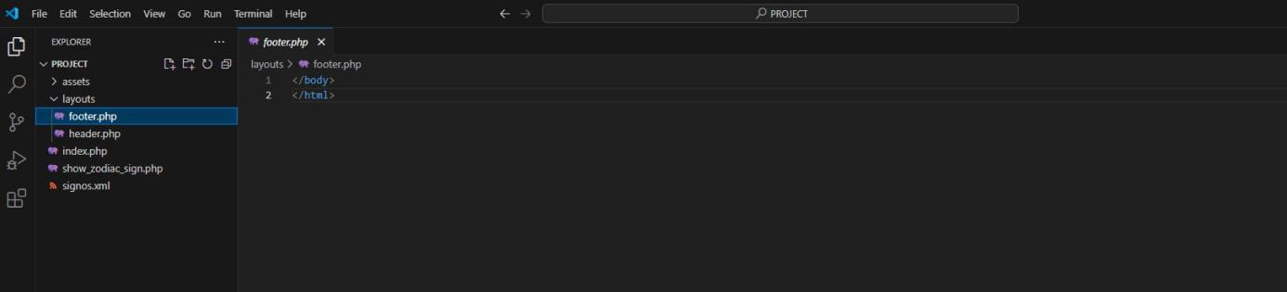

Arquivo “signos.xml” com array com os valores escritos manualmente para cada signo zodíaco

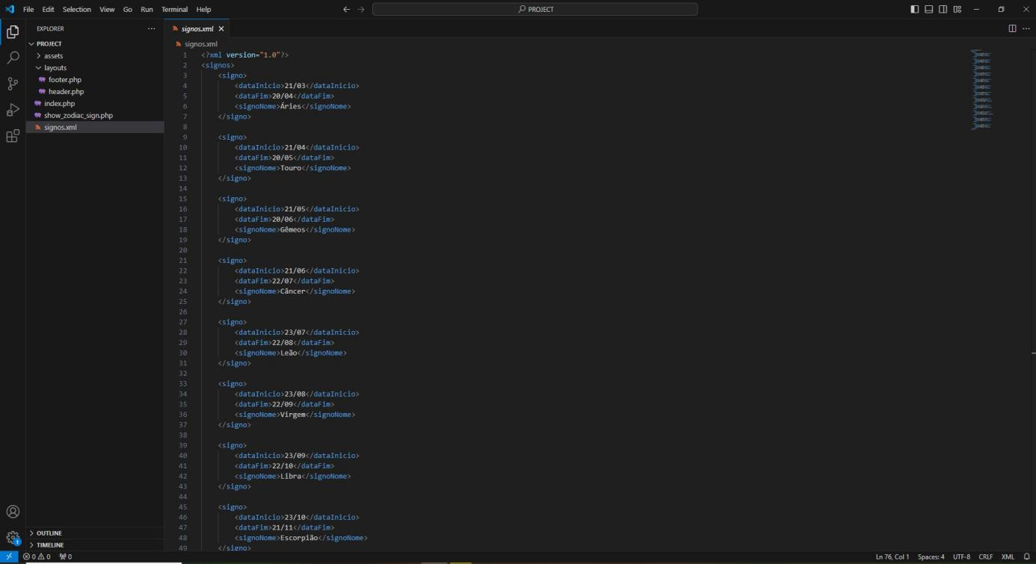

Arquivo: show_zodiac_sign.php:

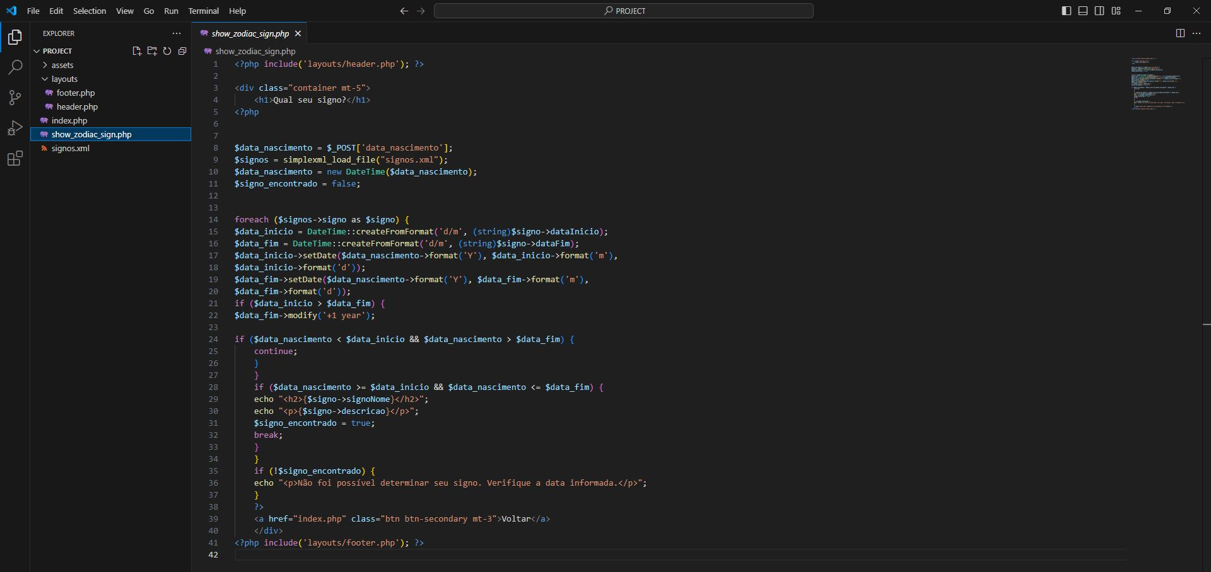

# **CONCLUSÃO**

A proposta do portfólio foi totalmente implementada, resultando em uma pagina funcional que permite ao usuário descobrir seu signo com base na data de nascimento. Todo o processo, desde a instalação das ferramentas até a criação dos arquivos PHP, XML e CSS, foi realizado segundo uma estrutura lógica e organizada. A pagina foi testada e exibiu o resultado correto ao consultar os signos.

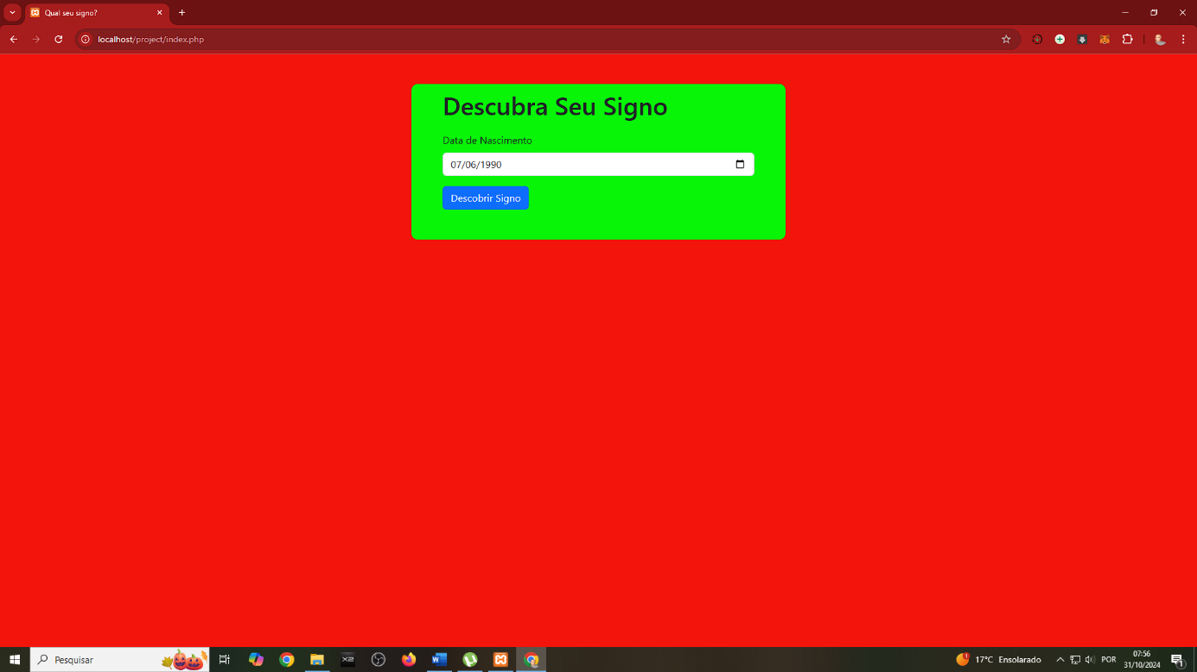

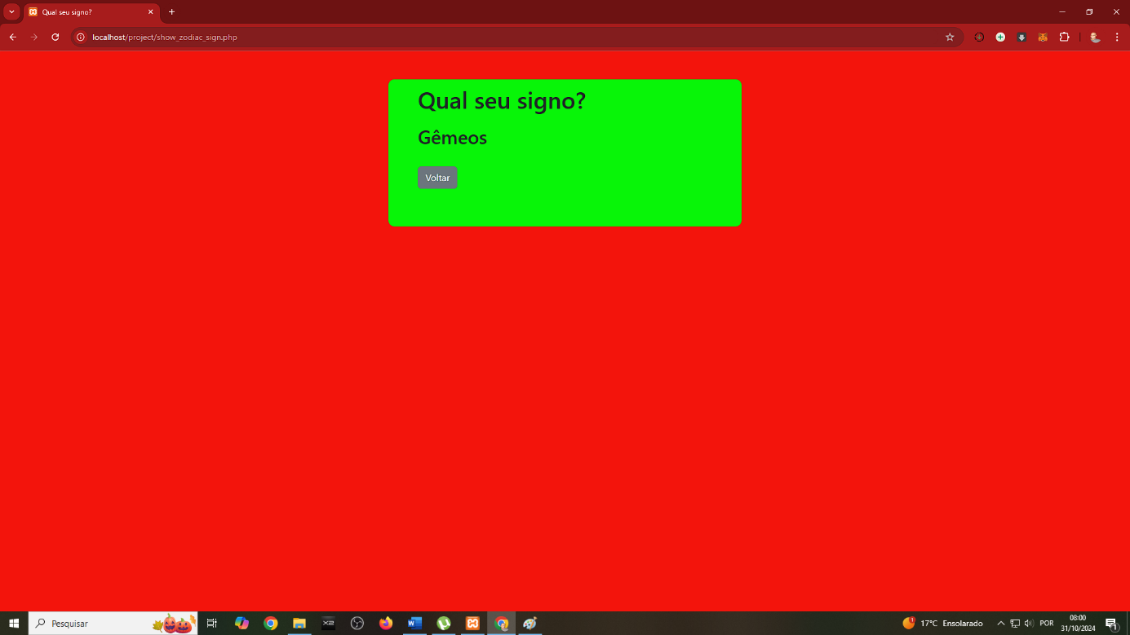

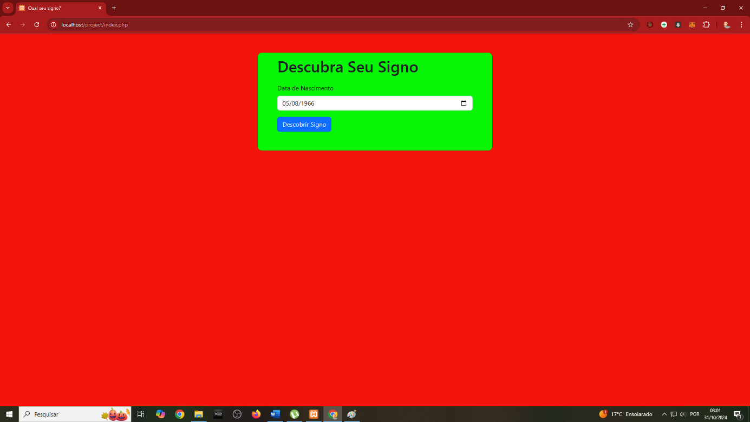

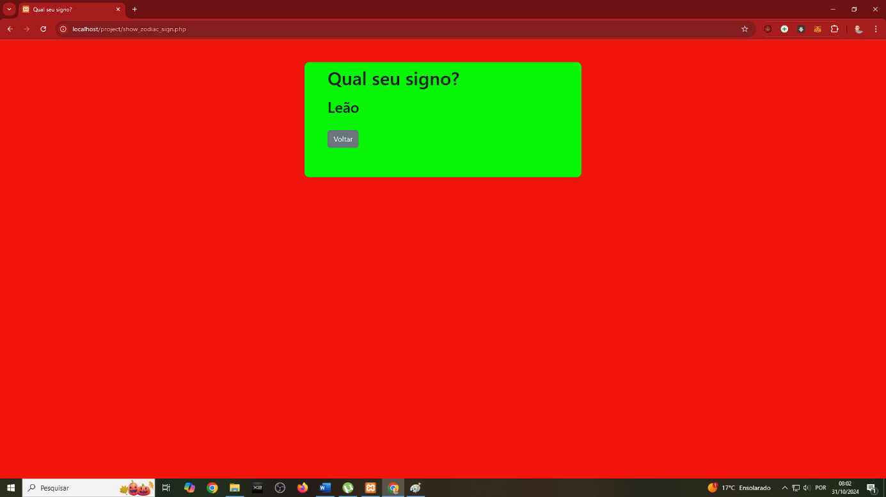

# **BIBLIOGRAFIA**

***XAMPP APACHE****. Disponivel em: <https://www.apachefriends.org/pt_br/index.html>. Acesso em: 31 out. 2024.*

*SANTOS, C. S. D.* ***Relatorio atividade signos zodiaco****. Faculdade Anhanguera. Biritiba Mirim. 2024.*

*VISUAL Studio Code. Disponivel em: <https://code.visualstudio.com/>. Acesso em: 31 out. 2024.*